A2023128L1

答案　(1)由题意知*a*不变，*F*f不变，由*F*－*F*f＝*ma*知，*F*也不变，由*P*＝*Fv*知，此过程汽车的实际功率*P*增大。

(2)刚达到额定功率时，*F*－*F*f＝*ma*

*P*额＝*Fv*1，得*v*1＝，此时速度不是最大速度。

此后汽车功率不变，速度继续增大，牵引力减小，做加速度减小的加速运动，最终*a*＝0时做匀速直线运动。

(3)如图所示：

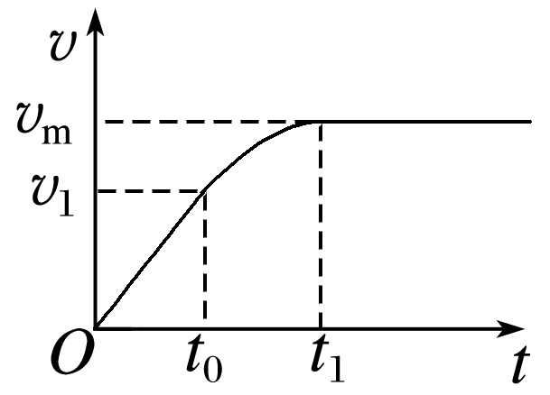

汽车先做匀加速直线运动，当功率达到额定功率后做加速度减小的加速运动，最终做匀速直线运动。

(4)如图所示：

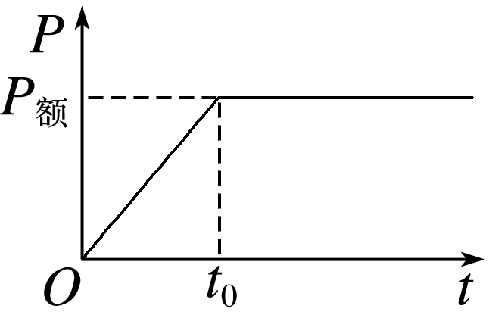

(5)。